《在线课堂》学习单
班级： 姓名：
单元 | 语文3年级上册第6单元
课题 | 20、美丽的小兴安岭
温  故  知  新 | 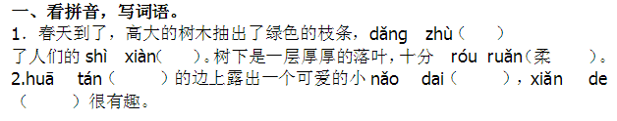
自  主  攀  登 | 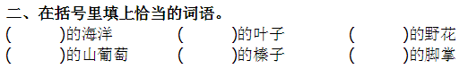  三、按要求写句子。  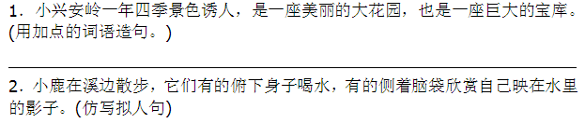
稳  中  有  升 | - 按课文内容填空。  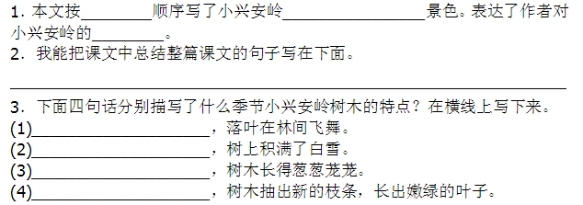
说句心里话

